实验一 实验环境搭建与数字电路正向设计方法

一、实验目的
1. 学习Quartus和ModelSim两种EDA工具的使用方法；
2．Verilog硬件描述语言入门；
3．初步了解基本组合逻辑电路的设计方法；
4．学习测试模块（Testbench）的结构和编写方法；

二、实验内容
1．本次实验学习ModelSim仿真工具的安装并学习如何使用。
2．使用ModelSim工具，使用Verilog HDL语言完成课本Figure2.72，并写出测试模型，对其进行比较全面的测试。
3. 使用ModelSim工具，使用Verilog HDL语言完成课本Figure2.40、Figure2.42电路设计，并编写testbench测试，对比分析测试结果。
4．使用ModelSim工具，使用Verilog HDL语言完成课本Figure2.45，并编写testbench测试，分析测试结果。

三、实验步骤
1． 建立工程文件，编写模块源码和测试模块,要求测试模块对源文件进行比较全面的测试；
2． 编译源码和测试模块，用测试模块对源文件进行测试，并进行仿真；

四、实验报告
1. Figure2.72
模块源码：module shared(a,b,c,d,m,s1,s0);
input a,b,c,d,m;
output s1,s0;
wire w1,w2;
mux2to1 U1(a,c,m,w1);
mux2to1 U2(b,d,m,w2);
adder U3(w1,w2,s1,s0);
endmodule

module mux2to1(x1,x2,s,f);
input x1,x2,s;
output f;
assign f = (~s & x1)|(s & x2);
endmodule

module adder(a,b,s1,s0);
input a,b;
output s1,s0;
assign s1 = a & b;
assign s0 = a ^ b;
endmodule
测试模块：`timescale 1ns/1ps
module tb_shared;
reg a_test;
reg b_test;
reg c_test;
reg d_test;
reg m_test;
wire s1_test;
wire s0_test;

initial
m_test = 0;

always #40m_test = ~m_test;

initial
begin
a_test = 0;
b_test = 0;
c_test = 0;
d_test = 0;

#20
begin
a_test = 0;
b_test = 1;
c_test = 0;
d_test = 1;

#40
a_test = 1;
b_test = 1;
c_test = 1;
d_test = 1;

#80
a_test = 1;
b_test = 0;
c_test = 1;
d_test = 0;

end

shared
UUT_shared(.a(a_test),.b(b_test),.c(c_test),.d(d_test),.m(m_test),.s1(s1_test),.s0(s0_test));

Endmodule

使用ModelSim仿真后，得到仿真波形图：
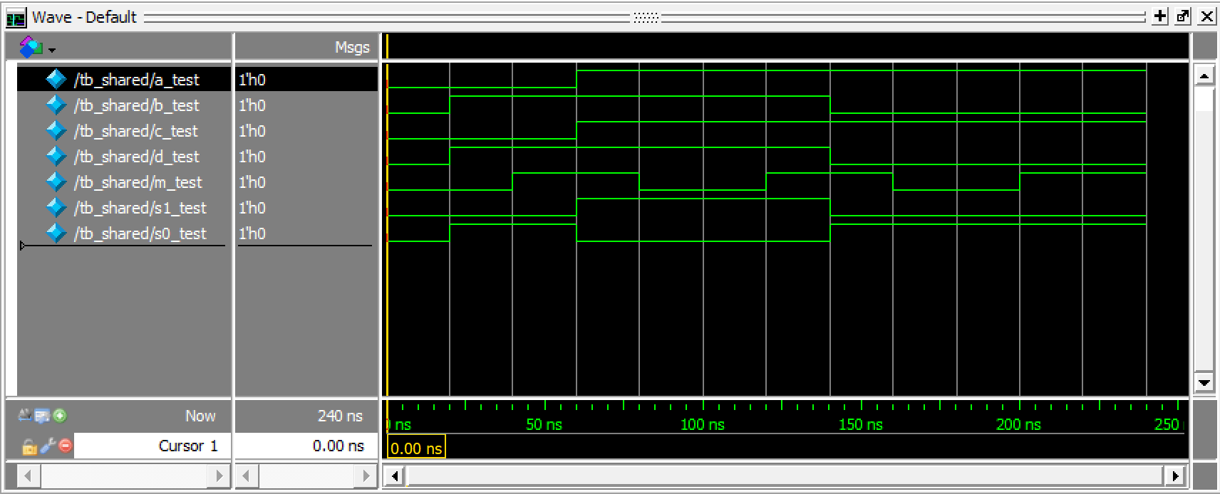
我们简单分析一下波形图，该图展示了一个 8 信号、0～240 ns 的 testbench 波形。输入 a/b/c/d 在 50 ns、100 ns、150 ns、200 ns 附近依次翻转，给出 16 种组合中的至少 4 组激励，模式位 m_test 在 100 ns 处从 0→1，把前后两段划成两种工作模式，输出 s1/s0 在输入变化后 5～10 ns 内立即更新，无可见时钟沿，说明是组合逻辑，当 m=0 时 s1s0 呈“00、01、10”循环，m=1 时变为“11、10、00”，明显受 m 与 abcd 共同控制，符合 4 选 1 MUX 或 4-2 编码器功能。

2. Figure2.40和Figure2.42
Figure 2.40模块源码：module test(x1,x2,s,f);
input x1,x2,s;
output f;

assign f = (~s & x1) | (s & x2);

endmodule
Figure 2.40测试模块：`timescale 1ns/1ps
module tb_test;
reg x1_test;
reg x2_test;
reg s_test;
wire f_test;

initial
s_test = 0;

always #40 s_test = ~s_test;

initial
begin
x1_test = 0;
x2_test = 0;

#20
begin
x1_test = 0;
x2_test = 1;
end

#40
begin
x1_test = 1;
x2_test = 1;
end

#80
begin
x1_test = 1;
x2_test = 0;
end

#160 $finish;
end

test UUT_test(.x1(x1_test), .x2(x2_test), .s(s_test), .f(f_test));

endmodule
Figure 2.42模块源码：module test(x1,x2,s,f);
input x1,x2,s;
output f;
reg f;

always @(x1 or x2 or s)
if(s == 0)
f = x1;
else
f = x2;

endmodule
Figure 2.42测试模块：`timescale 1ns/1ps
module tb_test;
reg x1_test;
reg x2_test;
reg s_test;
wire f_test;

initial
s_test = 0;

always #40 s_test = ~s_test;

initial
begin
x1_test = 0;
x2_test = 0;

#20
begin
x1_test = 0;
x2_test = 1;
end

#40
begin
x1_test = 1;
x2_test = 1;
end

#80
begin
x1_test = 1;
x2_test = 0;
end

#160 $finish;
end

test UUT_test(.x1(x1_test), .x2(x2_test), .s(s_test), .f(f_test));

endmodule
使用ModelSim仿真后，得到两份仿真波形图：
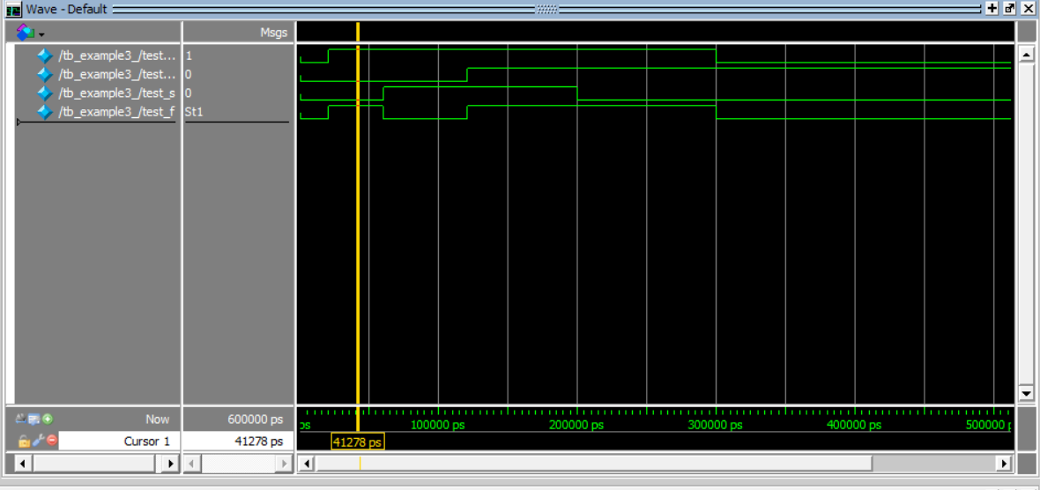
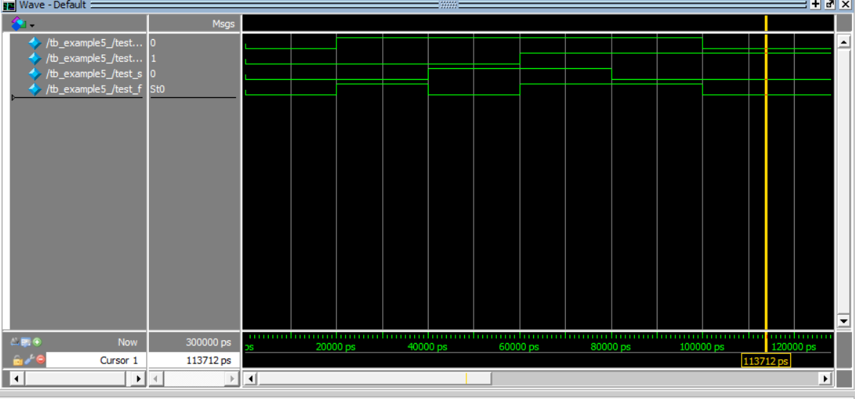
我们对比分析一下两张波形图，两段源码实现的是同一个2选1多路选择器（s=0 选 x1，s=1 选 x2），只是建模方式不同：上图对应 assign 连续赋值，纯组合逻辑，仿真器把波形画成“立即跟随”形式，任何输入突变 f 立刻跳变。下图用 always @(x1 or x2 or s) 过程块，虽然也是0延时组合，但仿真器会在调度序列里先算 reg f，再更新显示，于是出现 1～2 Δ 的“肉眼延迟”，波形沿看上去比图 1 晚一个像素。综上所述，两图功能完全一致，差异仅在于assign与always的仿真调度。

3．Figure2.45
模块源码：module adder(a, b, s1, s0);
input a, b;
output s1, s0;

assign s1 = a & b;
assign s0 = a ^ b;
endmodule

测试模块：`timescale 1ns/1ps
module tb_adder();
reg a, b;
wire s1, s0;

adder UUT_adder(.a(a), .b(b), .s1(s1), .s0(s0));

initial begin
a = 0; b = 0;

#10 a = 0; b = 0;
#10 a = 0; b = 1;
#10 a = 1; b = 0;
#10 a = 1; b = 1;
end
endmodule

使用ModelSim仿真后，得到仿真波形图：
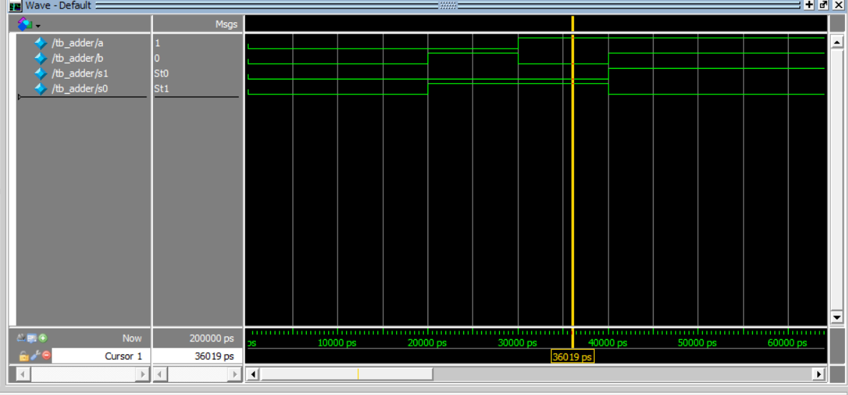
对波形图进行简单分析，该波形图显示了一个1位半加器模块的仿真结果，其中输入信号a和b在0到64纳秒内多次变化，输出信号s0（异或结果）和s1（与结果）正确反映了半加器的逻辑，即s0在a和b不同时为1，s1仅在a和b都为1时为1，验证了模块的正确性。

五、Modelsim基本使用流程
1．启动Modelsim软件如下。
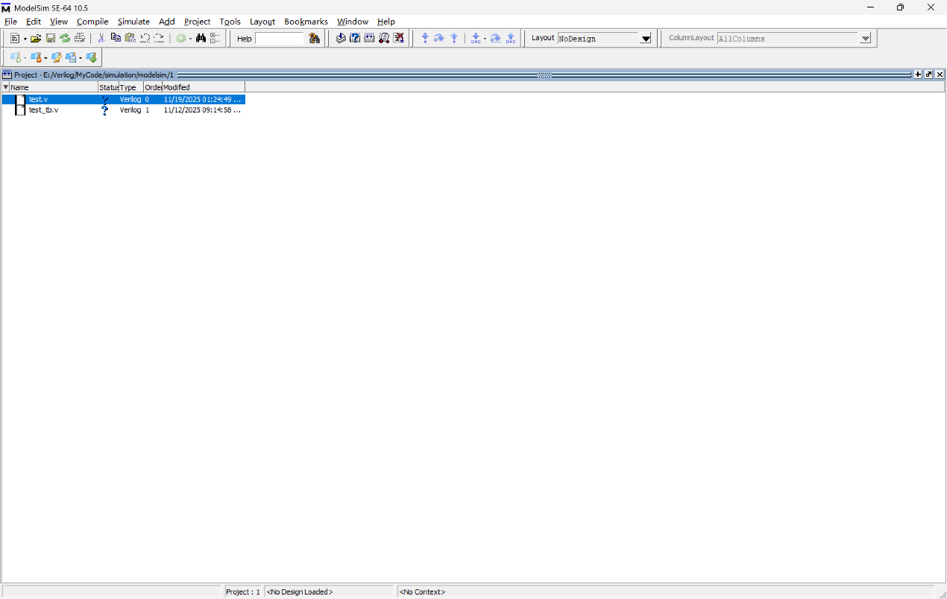
2. 新建工程
注意工程名和测试文件的module名保持一致。
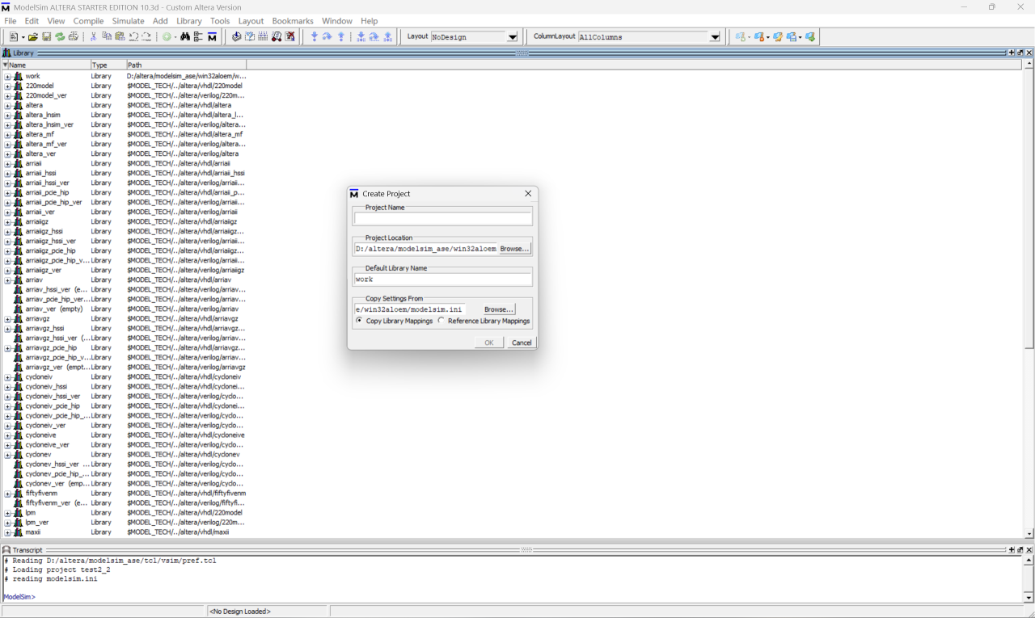
3. 添加文件
点击Add exiting file to project,将源文件和测试文件添加到工程中。
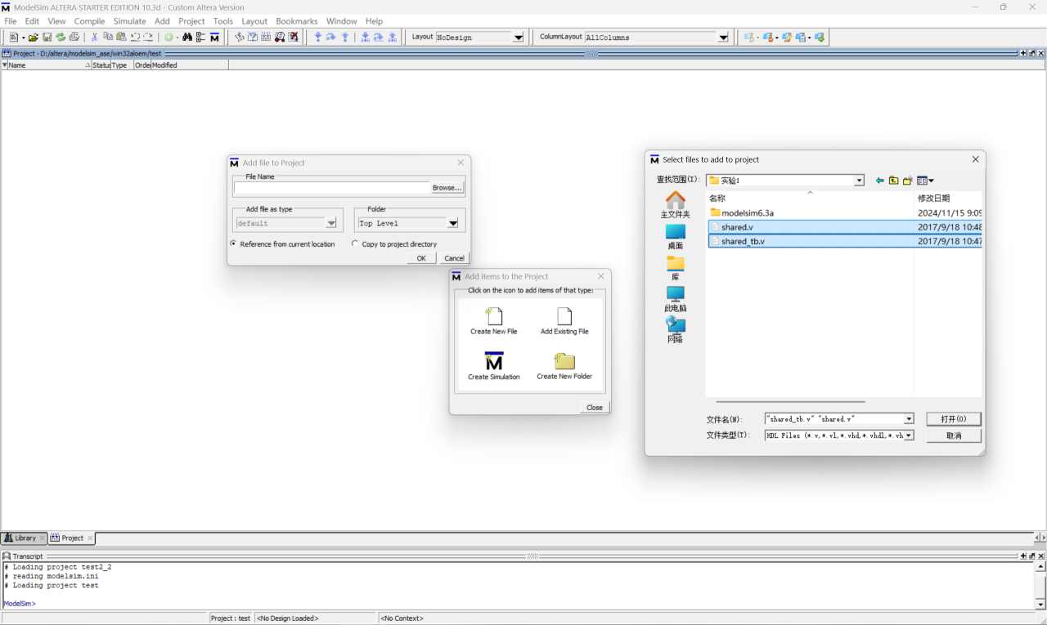
4. 编译
点击Compile — Compile All,编译源文件和测试文件。
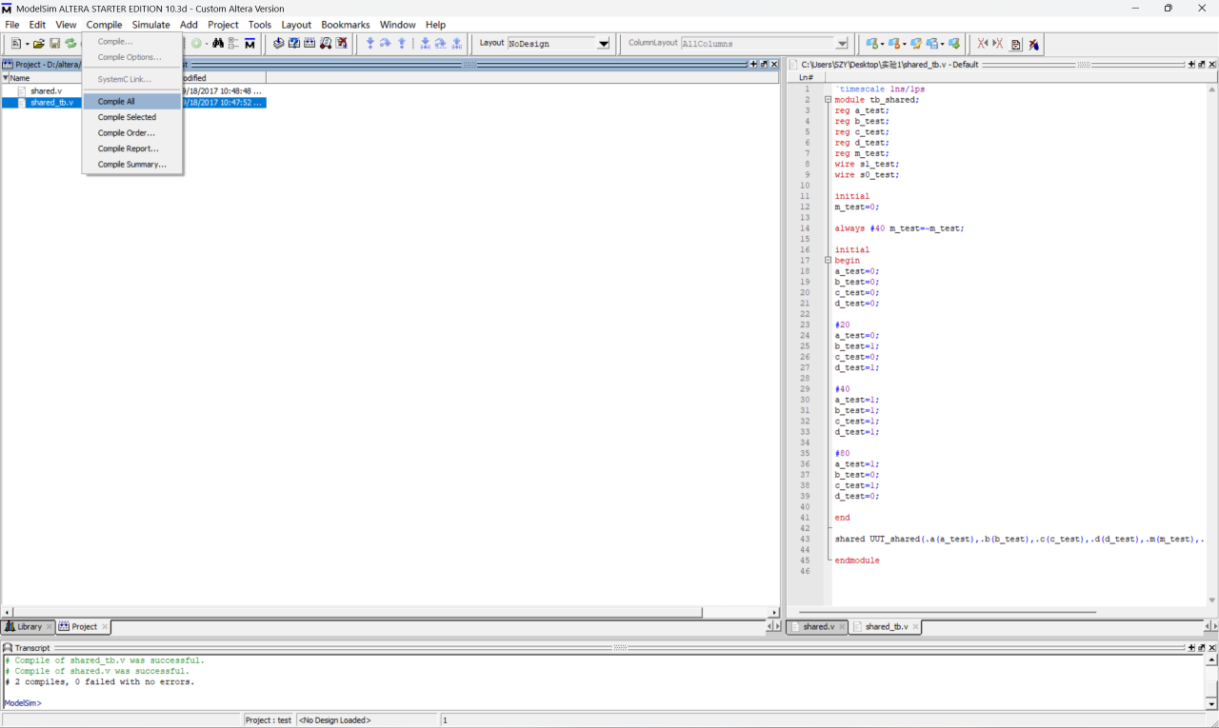
5. 仿真
编译无误后在Library中选择work库,先选中testbench（即tb_shared）,然后在菜单中选择simulation ->start simulation，再次选中work库中的tb_shared，同时去掉优化选项的小勾，然后单击ok。
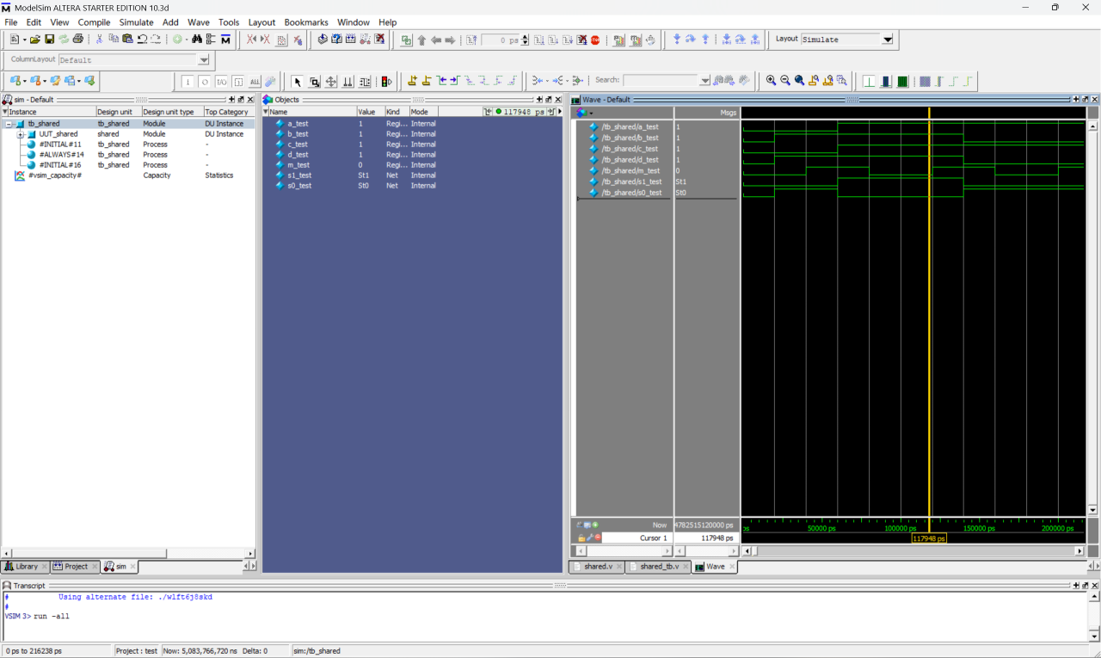
6. 绘图
在object选择全部信号,右击选择Add wave, 然后在菜单中选择simulation ->start run All, 然后在菜单中选择simulation ->start break。
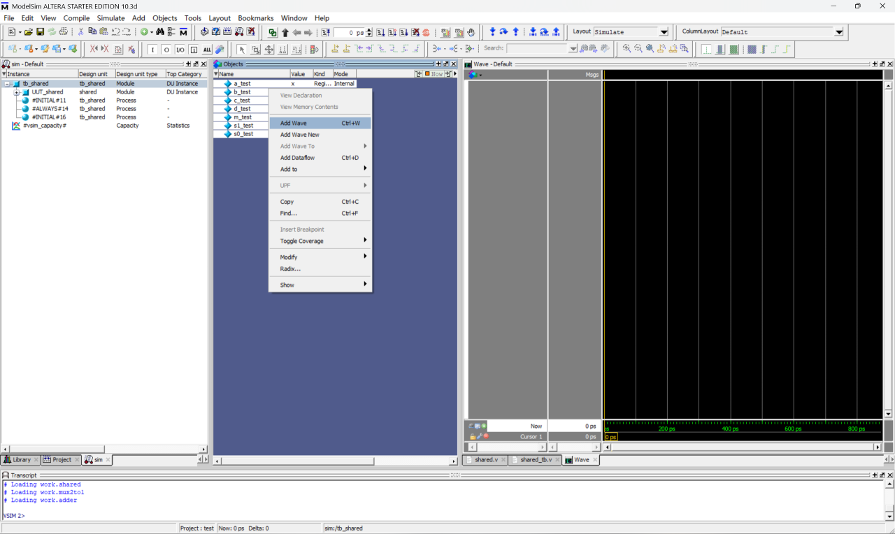
以上就是Modelsim仿真软件的基本使用流程，按照步骤操作即可得到相应模块正确的仿真波形图，便于下一步分析与理解。

六、实验收获与心得
通过本次实验，我初步掌握了ModelSim仿真软件的安装以及使用ModelSim进行数字电路仿真的基本流程，包括工程创建、文件添加、编译与波形仿真等操作，也对Verilog HDL语言有了更直观的理解。在编写测试模块时，我认识到Testbench设计对验证功能正确性的重要性，尤其是对输入信号的全面覆盖和时序控制。通过对比Figure 2.40和Figure 2.42的仿真波形，我体会到不同建模方式（assign语句与always过程块）在仿真调度中的细微差异，加深了对组合逻辑实现方式的理解。此外，实验中还锻炼了我分析波形、调试代码的能力。总体而言，本次实验不仅巩固了课堂所学，也为我后续进行更复杂的数字系统设计打下了坚实基础。

